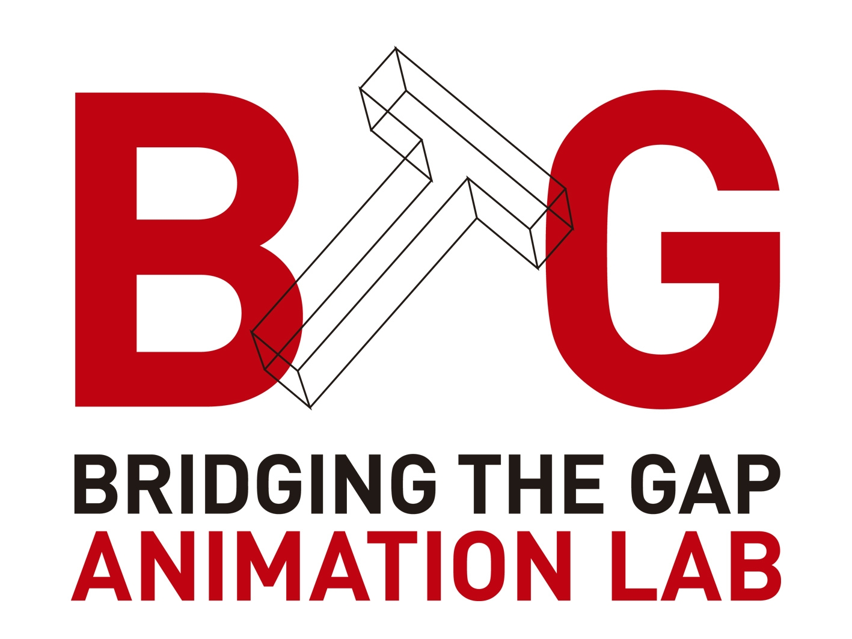
O LABORATORIO DE ANIMAÇÃO BRIDGING THE GAP OFERECE BOLSAS COMPLETAS PARA SUA TERCEIRA EDIÇÃO
- A ilha de Tenerife é nova sede desse laboratório que celebra a sua terceira edição do dia 16 até o 22 de Julho.
- Jovens profissionais e estudantes de 23 países de África, da América Latina e do Caribe poderão se candidatar a uma das três becas completas oferecidas pela organização.
O laboratório de animação internacional Bridging the Gap (BTG) abre a convocatória de projectos para participar na sua terceira edição, a celebrar-se do 16 ao 22 de Julho em Tenerife, Espanha.
Organizado por Bridging the Gap, uma iniciativa promovida por distintos profissionais da animação, com o apoio da Cooperação Espanhola, através do Programa ACERCA de Capacitação para o Desenvolvimento no Sector Cultural, a colaboração da Fundação Internacional e para Ibero América da Administração y Políticas Públicas (FIIAPP) e patrocinado pelo Cabildo (Concelho) de Tenerife através de Turismo de Tenerife de do Parque Científico e Tecnológico INtech Tenerife; o laboratório propõe fortalecer e impulsar a um nível internacional projectos de animação provenientes de todo o mundo e facilitar a criação de colaborações e de redes internacionais.
O programa está aberto a jovens profissionais e estudantes que tenham um projecto de animação de filme ou série em estado de pré-produção, desenvolvimento ou produção. Também serão aceites corto-metragens com potencial para converter-se em filmes ou em séries. Entre os projectos recebidos, doce serão seleccionados para participar neste laboratório que incluirá, entre suas actividades, conferências e assessorias personalizadas a cargo de diversos profissionais de reconhecido prestígio internacional no sector.
Uma vez seleccionados, os concorrentes poderão obter sua praça definitiva no BTG mediante uma das três bolsas que oferece a organização aos candidatos dos seguintes países de América Latina e Caribe: Bolívia, Colômbia, Cuba, Equador, El Salvador, Guatemala, Haiti, Honduras, Nicarágua, Paraguai, Peru y República Dominicana; Norte da África e Oriente Próximo: Mauritânia, Marrecos, Sahara Ocidental y Territórios Palestinos; África Subsaariana: Mali, Níger, Senegal, Etiópia, Guine Equatorial y Moçambique; e Filipinas. Essas bolsas incluem a matrícula do curso, hospedagem e manutenção durante os dias de realização do curso, mais o voo até Tenerife.
Também, o BTG oferecerá uma bolsa completa para um participante de países não incluídos na lista anterior, e o Festival e o Mercado 3D Wire mais outra para um concorrente Espanhol. Por outro lado, se outorgarão duas bolsas para concorrentes de Tenerife.
O resto dos concorrentes poderão participar mediante o pago de uma matrícula de 1.500 euros que inclui curso, hospedagem e manutenção durante os dias de realização do curso.
Como novidade, a partir desta edição, os candidatos Colombianos poderão aspirar a receber ajuda financeira do Fondo de Desarrollo Cinematográfico de Colombia (FDC) através dos estímulos automáticos oferecidos por essa instituição para a participação em talheres de formação e assessorias internacionais.
A data de encerramento da convocatória é o 24 de Abril e as bases estão disponíveis na página Web de BTG - http://bthegap.com/es/inscripcion/ (disponível em espanhol, em inglês e em francês)
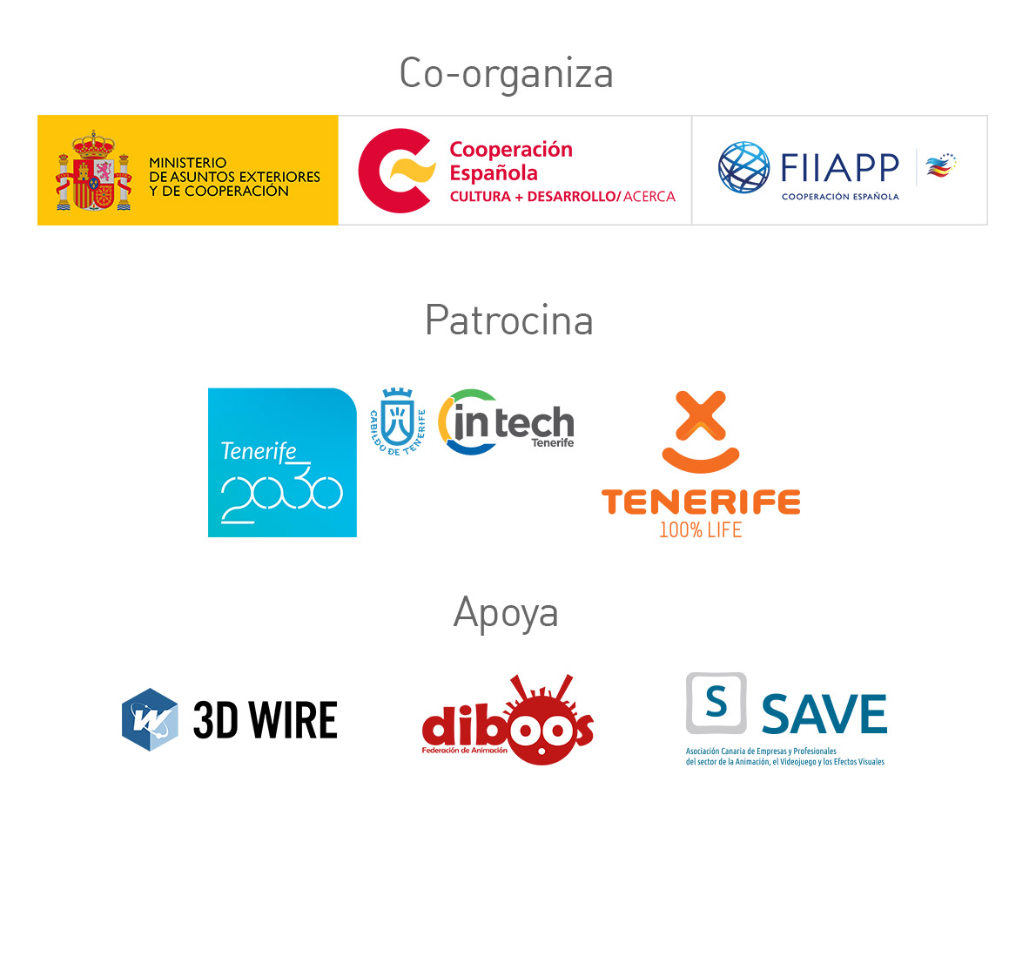
Mais informação:
http://www.bthegap.com
Proyectos seleccionados en 2016
Proyectos seleccionados en 2015
Vídeo resumen ediciones previas
Facebook / Twitter
Contacto: info@bthegap.com

